Кому представляется _ККО ООО ВОИ
350000 г.Краснодар ул.Чапаева,84_____________________________________
/наименование и адрес получателя/

Кем представляется Крыловская РО ККО ООО ВОИ
_____________________________________
/наименование организации ВОИ/

ОТЧЕТ
о работе Крыловской районной организаций ВОИ
по решению основных вопросов социальной интеграции и жизнедеятельности инвалидов
за 2020 год

Раздел I. Правовое регулирование основных вопросов социальной интеграции инвалидов органами власти субъекта Российской Федерации

- Федеральные нормативные правовые акты, направленные местными органами государственной власти в местную организацию ККО ООО ВОИ для предварительного ознакомления и предоставления заключения.
- Количество, перечень и краткое описание нормативных правовых актов;
- Краткое резюме предложений и замечаний, данных местной организации ККО ООО ВОИ по нормативным правовым актам;
- Приняты ли данные предложения в итоговой версии замечаний от субъекта РФ.

- Региональные нормативные правовые акты, направленные региональными органами государственной власти в местную организацию ККО ООО ВОИ для предварительного ознакомления и предоставления заключения.
- Количество, перечень, краткое описание и текущее состояние (приняты или нет в субъекте РФ) нормативных правовых актов;
- Краткое резюме предложений и замечаний, данных местной организации по нормативным правовым актам;
- Приняты ли данные предложения в итоговой версии нормативного правового акта.

- Основные консультативные механизмы (инструменты), через участие в работе которых РО ВОИ на постоянной основе доводит до общественности свою позицию по нормативным правовым актам (Общественная палата, законодательное собрание и др.)

Раздел II. Работа, связанная с обеспечением социальной интеграции по наиболее важным вопросам жизнедеятельности инвалидов

- Оказание медицинской помощи инвалидам
4.1. Состояние вопроса:
- Нормативные правовые акты, принятые в районе за отчетный период по данному вопросу (наименование, краткий комментарий содержания документа);
- Основные проблемы в получении инвалидами медицинской помощи в районе;
- Действия (предпринятые меры) за отчетный период РО ВОИ для решения основных проблем в получении инвалидами медицинской помощи в районе.
4.2. Работа местной организации по данному вопросу:

В 2020 году было огромное количество обращений инвалидов по поводу плохой медицинской помощи инвалидам:
Ежедневно на телефоны РО ВОИ, главы района и заместителя по социальным вопросам поступало более 50 звонков, инвалиды приходили на личные приемы к главе района, звонили на горячую линию Министерства здравоохранения, так как решением Совета муниципального образования Крыловский район от 06.09.2018 года №221 «О согласии на передачу имущественного комплекса муниципального бюджетного учреждения здравоохранения Крыловская центральная районная больница муниципального образования муниципального образования Крыловский район в государственную собственность Краснодарского края на безвозмездной основе», переходный период проходил для инвалидов болезненно, медицинское обслуживание инвалидов резко ухудшилось: почти полное отсутствие льготных препаратов в течение отчетного года, отсутствие медикаментов в стационарных отделениях. Положение в медицине района еще более ухудшилось с приходом в район нового главного врача, который начал свою работу с увольнения врачей, медицинских сестер. Таким образом был уволен «по собственному желанию» единственный в районе хирург высшей категории, дефицит медицинского персонала стал критическим. Положение значительно ухудшилось в связи с пандемией, когда медперсонал направлялся на борьбу с коронавирусом, многие пострадали от инфекции и проходили курс лечения. Крыловская РО ККО ООО ВОИ на протяжении 2020 года оказывала постоянную помощь инвалидам в оформлении документов для прохождения комиссии МСЭ (предоставление автомобиля для подвоза инвалидов к больницам и сдачи ими анализов; организация и проведение бесплатных консультаций по вопросам правильности и своевременности оформления документов; устные обращения в учреждения здравоохранения председателя организации для решения вопросов о направлении инвалидов на комиссию МСЭ), а также 3 раза в месяц организовывался подвоз инвалидов из отдаленных населенных пунктов (хутора, отделения) в ст.Павловскую для прохождения инвалидами комиссии МСЭ. По решению правления Крыловской РО ВОИ 10-ти инвалидам оказана материальная помощи в размере 4 000 рублей каждому на приобретение дорогостоящих медицинских препаратов. По устному обращению к директору ООО МТПФ «Фармация» им доставлялись в срочном порядке медпрепараты с минимальной наценкой.

- Деятельность по оказанию содействия в получении лекарственного обеспечения
5.1. Состояние вопроса:
В течение года проводилась большая работа по решению вопроса лекарственного обеспечения льготными препаратами инвалидов: встречи и беседы с главой района, заместителем главы по социальным вопросам, письменные и устные обращения в прокуратуру района, звонки на горячую линию.
3 декабря 2020 года член правления РО ВОИ встретился с прокурором Крыловского района на тему: льготное лекарственное обеспечение инвалидов района, встреча прошла на высоком уровне, результат очевиден.

5.2. Работа местной организации по данному вопросу:

На 2020 год Крыловской ЦРБ оформлены и направлены в Министерство здравоохранения заявки на льготные препараты. О результативности проведенной Крыловской РО ВОИ работы можно будет говорить по итогам отпуска льготных медикаментов в январе – феврале текущего года. Пока ясной картины нет. Работа правления в этом направлении продолжается.

6.Деятельность по оказанию помощи в получении санаторно-курортного лечения
За отчетный период 45 инвалидов прошли санаторно-курортное лечение. По состоянию на 01.01.2001 года на учете на получение санаторно-курортного лечения состоит 145 инвалидов по всем заболеваниям.
6.1. Состояние вопроса:
Основной проблемой в получении инвалидами района санаторно-курортного лечения является незначительное выделение путевок в течение года, а также предоставление их в основном в осенне-зимний период, что очень неудобно для инвалидов особенно с нарушением опорно-двигательного аппарата.
За отчетный период обратившихся по вопросу оказания санаторно-курортного лечения в районное правление ВОИ не было, очередность получения путевок соблюдается, в отделении соцстраха работают компетентные, знающие специалисты, которые всегда готовы дать исчерпывающую консультацию. Отказные путевки предлагаются строго очередникам.
6.2. Работа местной организации по данному вопросу:
Правление Крыловской РО ВОИ один раз в месяц посещает отделение социального страхования, следит за соблюдением очередности в предоставлении санаторно-курортных путевок, интересуется ожидаемым поступлением путевок, осуществляет контроль движения очередности

7. Деятельность по оказанию помощи во взаимодействии с органами медико-социальной экспертизы
7.1. Состояние вопроса:
Крыловская РО ВОИ тесно взаимодействует с органами Павловской (своей в районе МСЭ у нас нет) в основном по телефону, но всегда по всем вопросам находим взаимопонимание.
К сожалению, в 2020 году, второй раз за последние 10 лет, правление РО ВОИ не могло решить ни одного вопроса по усилению группы инвалидности, работа в этом году будет продолжена. Главная причина заключается в том, что у правления РО ВОИ нет должного контакта с главным врачом ЦРБ, его нежелание прислушаться к нуждам и проблемам инвалидов.
7.2. Работа местной организации по данному вопросу:
Правление Крыловской РО ККО ООО ВОИ 2 раза в месяц выделяет транспорт для прохождения инвалидами из отдаленных населенных пунктов комиссии МСЭ, или обращается к главам сельских поселений за помощью в предоставлении транспорта.

8. Деятельность по оказанию помощи в получении материального обеспечения и льгот (адресная социальная помощь, денежные выплаты и льготы, материальная помощь в натуральном выражении)
8.1. Состояние вопроса:

- Нормативные правовые акты, принятые в районе за отчетный период по данному вопросу (наименование, краткий комментарий содержания документа);
- Основные проблемы с получением материального обеспечения и льгот в районе;
- Действия (предпринятые меры) за отчетный период местной организации ККО ООО ВОИ для решения основных проблем в получении инвалидами материального обеспечения и льгот в районе.
8.2. Работа местной организации по данному вопросу:
- Количество обратившихся в местную организацию ККО ООО ВОИ за помощью в получении материального обеспечения и льгот (письменные, в том числе полученные по электронной почте, и устные обращения);
- Количество подготовленных писем по обращениям, из них с положительным решением проблемы;
- Формы оказания помощи в получении материального обеспечения и льгот (консультирование, ходатайство, поиск меценатов, привлечение фондов и т.п.).
- Проведение или участие в различных мероприятиях по данному вопросу (круглый стол, совещание, заседание, конференция и т.д.).

9. Обеспечение беспрепятственного доступа инвалидов к объектам социальной, транспортной и инженерной инфраструктур
9.1. Состояние вопроса:
- Нормативные правовые акты, принятые в районе за отчетный период по данному вопросу (наименование, краткий комментарий содержания документа);
- Основные проблемы с обеспечением беспрепятственного доступа инвалидов к объектам социальной, транспортной и инженерной инфраструктур в районе;
- Действия (предпринятые меры) за отчетный период местной организацией ККО ООО ВОИ для решения основных проблем обеспечения беспрепятственного доступа инвалидов к объектам социальной, транспортной и инженерной инфраструктур в районе.
9.2. Работа местной организации по данному вопросу:
Администрации района и сельских поселений тесно взаимодействуют с Крыловской районной организацией ККО ООО ВОИ по вопросу обеспечения беспрепятственного доступа инвалидов к объектам социальной, транспортной и инженерной инфраструктур. Такая работа позволяет определить приоритетные направления по реализации «Доступная среда». Председатель Крыловской РО ВОИ ведет согласование доступности объектов на стадии строительства, а также установки временных мер доступности на действующих объектах. Председатель совместно с сотрудником Управление социальной защиты населения выезжает 2 раза в месяц на объекты с целью определения доступности их.
В 2020 году полностью решен вопрос с доступностью администраций района и сельских поселений для инвалидов, Детской школы искусств, 85% аптек, школ, основных магазинов. И самое главное, в районе достигнуто понимание необходимости и важности решения вопросов доступности всех объектов в районе для инвалидов, поэтому этот вопрос не снимается с повестки дня. При ремонте асфальтового покрытия по обращению Крыловской РО ВОИ в организацию ДРСУ положительно решается вопрос с беспрепятственным подъездом к калиткам инвалидов с нарушением опорно-двигательного аппарата ( в 2020 году такая помощь оказана 2-м инвалидам), а также оборудованием плавных съездов к учреждениям, магазинам.
- Количество обратившихся в местную организацию ККО ООО ВОИ в связи с отсутствием беспрепятственного доступа к объектам социальной, транспортной и инженерной инфраструктур (письменные, в том числе полученные по электронной почте, и устные обращения);
- Количество подготовленных писем по обращениям, из них с положительным решением проблемы;
- Формы оказания помощи в беспрепятственного доступа инвалидов к объектам социальной, транспортной и инженерной инфраструктур (консультирование, ходатайство, поиск меценатов, привлечение фондов и т.п.);
- Участие местной организации ККО ООО ВОИ в проводимых в районе проверках на доступную среду (кол-во, перечень, форма);
- Участие местной организации ККО ООО ВОИ в согласовании Паспортов доступности, актов и аналогичных документов по доступной среде (кол-во общее, кол-во согласованных с первого раза);
- Проведение или участие в различных мероприятиях по данному вопросу (круглый стол, совещание, заседание, конференция и т.д.).

10. Деятельность, направленная на повышение уровня образование инвалидов
10.1. Состояние вопроса:
Центр занятости населения в Крыловском районе, выполняя государственный заказ 2% от числа признанных безработных инвалидов работоспособного возраста, за отчетный период организовали профессиональное обучение 3-х инвалидов.
10.2. Работа местной организации по данному вопросу:
-Количество обратившихся в местную организацию ККО ООО ВОИ за помощью в получении образования (письменные, в том числе полученные по электронной почте, и устные обращения).
- Количество подготовленных писем по обращениям, из них с положительным решением проблемы;
-Формы оказания помощи в получении образования (консультирование, ходатайство, поиск меценатов, привлечение фондов и т.д.);
- Проведение или участие в различных мероприятиях по данному вопросу (круглый стол, совещание, заседание, конференция и т.д.).

11. Деятельность, направленная на трудоустройство инвалидов
11.1. Состояние вопроса:
Крыловская организация ВОИ тесно взаимодействует с центром занятости населения, которое приносит положительные результаты.
- Нормативные правовые акты, принятые в районе за отчетный период по данному вопросу (наименование, краткий комментарий содержания документа);
- Основные проблемы с трудоустройством инвалидов в районе;
- Действия (предпринятые меры) за отчетный период местной организацией ККО ООО ВОИ для решения основных проблем трудоустройства инвалидов в районе.
11.2. Работа местной организации по данному вопросу:
В Крыловскую РО ККО ООО ВОИ по вопросу трудоустройства обратились 2 инвалида, 1-му инвалиду помощь в трудоустройстве оказана, 1 – на контроле.

-Количество обратившихся в местную организацию ККО ООО ВОИ за помощью в трудоустройстве (письменные, в том числе полученные по электронной почте, и устные обращения);
- Количество подготовленных писем по обращениям, из них с положительным решением проблемы;
- Формы оказания помощи в трудоустройстве (консультирование, ходатайство, поиск меценатов, привлечение фондов и т.п.);
- Проводимые местной организацией ККО ООО ВОИ мероприятия, направленные на трудоустройство инвалидов (перечень, план/ факт);
- Проведение или участие в различных мероприятиях по данному вопросу (круглый стол, совещание, заседание, конференция и т.д.).

12. Деятельность, направленная на получение инвалидами социально – бытового обслуживания
12.1. Состояние вопроса:
Социальные услуги в форме социального обслуживания на дому предоставляются инвалидам (старше 18 лет), нуждающимся в постоянной или временной посторонней помощи в соответствии с законом Краснодарского края от 05.11.2014 года №3051-КЗ «О социальном обслуживании населения на территории края». Очередности на получение социальных услуг нет. Получатели социальных услуг качеством предоставления довольны на 100% согласно проведенному в2020 году опросу по телефону, в котором были задействованы все первичные ячейки Крыловской районной организации.
- Нормативные правовые акты, принятые в районе за отчетный период по данному вопросу (наименование, краткий комментарий содержания документа);
- Основные проблемы с получением инвалидами социально – бытового обслуживания в районе;
- Действия (предпринятые меры) за отчетный период местной организацией ККО ООО ВОИ для решения основных проблем получения инвалидами социально-бытового обслуживания в районе.
12.2. Работа местной организации по данному вопросу:
-Количество обратившихся в местную организацию ККО ООО ВОИ за помощью в получении социально-бытового обслуживания (письменные, в том числе полученные по электронной почте, и устные обращения);
- Количество подготовленных писем по обращениям, из них с положительным решением проблемы;
- Формы оказания помощи в получении социально-бытового обслуживания (консультирование, ходатайство, поиск меценатов, привлечение фондов и т.п.);
- Оказание услуг социально-бытового обслуживания силами местной организацией ККО ООО ВОИ (перечень услуг, кол-во обслуживаемых человек);
- Проведение или участие в различных мероприятиях по данному вопросу (круглый стол, совещание, заседание, конференция и т.д.).

13. Деятельность по обеспечению техническими средствами реабилитации (в т.ч. протезно-ортопедическими изделиями), а также транспортными средствами.
13.1. Состояние вопроса:
- Нормативные правовые акты, принятые в районе за отчетный период по данному вопросу (наименование, краткий комментарий содержания документа);
- Основные проблемы с обеспечением инвалидов техническими средствами реабилитации (в т.ч. протезно-ортопедическими изделиями), а также транспортными средствами в районе;
- Действия (предпринятые меры) за отчетный период местной организацией ККО ООО ВОИ для решения основных проблем обеспечения инвалидов техническими средствами реабилитации (в т.ч. протезно-ортопедическими изделиями), а также транспортными средствами.
на очереди за получением колясок стоит 14 человек, выдача колясок очередникам начнется в апреле – мае текущего года.

.2. Работа местной организации по данному вопросу:
В 2020 году кресло-коляски выделялись строго по очереди, все очередники до момента получения пользуются временно предоставленными колясками районным обществом инвалидов. В настоящий момент на очереди за получением колясок стоит 14 человек, выдача колясок очередникам ожидается в апреле – мае текущего года.
-Количество обратившихся в местную организацию ККО ООО ВОИ за содействием в обеспечении ТСР (письменные, в том числе полученные по электронной почте, и устные обращения);
- Количество подготовленных писем по обращениям, из них с положительным решением проблемы;
-Формы оказания помощи в обеспечении ТСР (консультирование, ходатайство, поиск меценатов, привлечение фондов и т.п.);
- Проведение или участие в различных мероприятиях по данному вопросу (круглый стол, совещание, заседание, конференция и т.д.).

14. Деятельность по обеспечению мер социальной поддержки инвалидов по обеспечению их жильем
14. В соответствии с постановлением главы администрации (губернатора)
Краснодарского края от 25 марта 2015 года № 229 «О порядке предоставления мер социальной поддержки по обеспечению жильем за счет средств федерального бюджета ветеранов, бывших несовершеннолетних узников фашизма, инвалидов, семей, имеющих детей-инвалидов, и семей, имеющих ВИЧ-инфицированных несовершеннолетних детей в возрасте до 18 лет, и признании утратившим силу постановления главы администрации (губернатора) Краснодарского края от 14 декабря 2012 года №1512 « О порядке предоставления мер социальной поддержки по обеспечению жильем за счет средств федерального бюджета ветеранов, инвалидов и семей, имеющих детей-инвалидов, и признании утратившими силу отдельных постановлений главы администрации (губернатора) Краснодарского края » единовременная денежная выплата на приобретение жилого помещения инвалидам и семьям, имеющим детей-инвалидов, предоставляется принятым на учет в качестве нуждающихся в жилых помещениях до 01 января 2005 года.

14.1. Состояние вопроса:
- Нормативные правовые акты, принятые в районе за отчетный период по данному вопросу (наименование, краткий комментарий содержания документа);
- Основные проблемы с обеспечением инвалидов жильем в районе;
- Действия (предпринятые меры) за отчетный период местной организацией ККО ООО ВОИ для решения основных проблем обеспечения инвалидов жильем в районе.
14.1 Предоставление единовременной денежной выплаты на приобретение жилого помещения инвалидам осуществляется в порядке краевой очередности.

14.2. Работа местной организации по данному вопросу:
-Количество обратившихся в местную организацию ККО ООО ВОИ за помощью в обеспечении жильем (письменные, в том числе полученные по электронной почте, и устные обращения);
- Количество подготовленных писем по обращениям, из них с положительным решением проблемы;
-Формы оказания помощи в обеспечении жильём (консультирование, ходатайство, поиск меценатов, привлечение фондов и т.п.);
- Проведение или участие в различных мероприятиях по данному вопросу (круглый стол, совещание, заседание, конференция и т.д.).

15. Деятельность по обеспечению мер социальной поддержки инвалидов по оплате жилья и коммунальных услуг
15. Меры социальной поддержки инвалидов по оплате жилья и коммунальных услуг предоставляются в районе в соответствии с Законом Краснодарского края от 28 июля 2006 года № 1070-КЗ «О компенсации жителям Краснодарского края расходов на оплату жилого помещения и коммунальных услуг». Порядок предоставления компенсации расходов на оплату жилого помещения и коммунальных услуг инвалидам, имеющим право на компенсацию расходов на оплату жилого помещения и коммунальных услуг в соответствии с Федеральным законом №181-ФЗ, утвержден постановлением главы администрации Краснодарского края от 18 сентября 2006 г. №811.
Все меры социальной поддержки инвалидов по оплате жилья и коммунальных услуг предоставляются в районе строго в соответствии с действующим законодательством.
По вопросам, возникающим в связи с реализацией указанных нормативных актов, обеспечения мерами социальной поддержки инвалидов по оплате жилья и коммунальных услуг в районе проводились мероприятия (заседания правления районного общества ВОИ) с участием специалистов управления социальной защиты населения с целью проведения разъяснительной работы. О мерах социальной поддержки по оплате жилья и коммунальных услуг 2 раза управлением социальной защиты населения давались разъяснения в районной газете «Авангард», 3 раза – на сайте администрации района и 6 раз – на сайтах администраций сельских поселений.

15.1. Состояние вопроса:
- Нормативные правовые акты, принятые в районе за отчетный период по данному вопросу (наименование, краткий комментарий содержания документа);
- Основные проблемы по обеспечению мер социальной поддержки инвалидов по оплате жилья и коммунальных услуг в районе;
- Действия (предпринятые меры) за отчетный период местной организацией ККО ООО ВОИ для решения основных проблем инвалидов по обеспечению мер социальной поддержки по оплате жилья и коммунальных услуг.
15.2. Работа местной организации по данному вопросу:
-Количество обратившихся в местную организацию ККО ООО ВОИ за помощью в получении социальной поддержки по оплате жилья и коммунальных услуг (письменные, в том числе полученные по электронной почте, и устные обращение);
- Количество подготовленных писем по обращениям, из них с положительным решением проблемы;
-Формы оказания помощи в получении социальной поддержке по оплате жилья и коммунальных услуг (консультирование, ходатайство, поиск меценатов, привлечение фондов и т.п.);
- Проведение или участие в различных мероприятиях по данному вопросу (круглый стол, совещание, заседание, конференция и т.д.).

16. Транспортное обслуживание инвалидов в районе
16.1. Состояние вопроса:
- Нормативные правовые акты, принятые в районе за отчетный период по данному вопросу (наименование, краткий комментарий содержания документа);
- Основные проблемы с транспортным обслуживанием инвалидов в районе;
- Действия (предпринятые меры) за отчетный период местной организацией ККО ООО ВОИ для решения основных проблем транспортного обслуживания инвалидов в районе.
16.2. Работа местной организации по данному вопросу:
-Количество обратившихся в местную организацию ККО ООО ВОИ за помощью в сфере транспортного обслуживания (письменные, в том числе полученные по электронной почте, и устные обращение);
- Количество подготовленных писем по обращениям, из них с положительным решением проблемы;
-Формы оказания помощи по вопросам транспортного обслуживания (консультирование, ходатайство, поиск меценатов, привлечение фондов и т.п.);
- Проведение или участие в различных мероприятиях по данному вопросу (круглый стол, совещание, заседание, конференция и т.д.).

17. Иные вопросы жизнедеятельности инвалидов
17.1. Состояние вопроса:
- Нормативные правовые акты, принятые в районе за отчетный период по иным вопросам жизнедеятельности (наименование, краткий комментарий содержания документа);
- Основные проблемы по иным вопросам жизнедеятельности инвалидов в районе;
- Действия (предпринятые меры) за отчетный период местной организацией ККО ООО ВОИ для решения основных проблем по иным вопросам жизнедеятельности инвалидов в районе.
17.2. Работа местной организации по данному вопросу:
-Количество обратившихся в местную организацию ККО ООО ВОИ за помощью в иных вопросах (письменные, в том числе полученные по электронной почте, и устные обращения);
- Количество подготовленных писем по обращениям, из них с положительным решением проблемы;
-Формы оказания помощи в иных вопросах (консультирование, ходатайство, поиск меценатов, привлечение фондов и т.п.).
-Основные проблемы в иных сферах жизнедеятельности инвалидов в районе.

18. Проблемы социальной интеграции и жизнедеятельности инвалидов, требующие, по мнению местной организации, приоритетного решения
- Содержание проблемы;
- Каким образом, по Вашему мнению, данная проблема может быть решена;
- Какой результат (пользу) принесет решение данной проблемы.

Раздел III. Информация о работе с различными категориями инвалидов

19. Работа с детьми-инвалидами (до 18 лет)
- Направления работы с данной категорией инвалидов (перечень с кратким описанием);
- Подготовленные и проведенные РО ВОИ (самостоятельно или совместно с кем-либо (указать с кем) мероприятия по данному направлению (перечень с кратким описанием) с обязательным указанием количества участников данных мероприятий;
- Мероприятия, подготовленные и проводимые иными организациями или органами государственной власти (перечень с кратким описанием) с обязательным указанием количества участников данных мероприятий, а также количества участников, направленных непосредственно от местной организации ККО ООО ВОИ.

Крыловская РО ККО ООО ВОИ в целях улучшения и разнообразия работы с детьми-инвалидами заключила договор с государственным казенным общеобразовательным учреждением Краснодарского края специальной (коррекционной) школы-интерната ст-цы Крыловской и государственным казенным учреждением социального обслуживания «Крыловский комплексный центр реабилитации инвалидов». Предметом договоров является сотрудничество между школой-интернатом ст-цы Крыловской, ГКУ «Крыловский комплексный цент реабилитации инвалидов» и Крыловской РО ККО ООО ВОИ по вопросу сопровождения детей-инвалидов и взрослых инвалидов. Договор составлен в целях обеспечения эффективной социализации детей-инвалидов, сотрудничества в вопросах оказания поддержки создания равных возможностей для инвалидов во всех сферах жизни и интеграции их в общество путем обеспечения доступности физического, социального, экономического и культурного окружения, здравоохранения и образования, информации и связи, а также формирования позитивного отношения к инвалидам и теме инвалидности в целом.

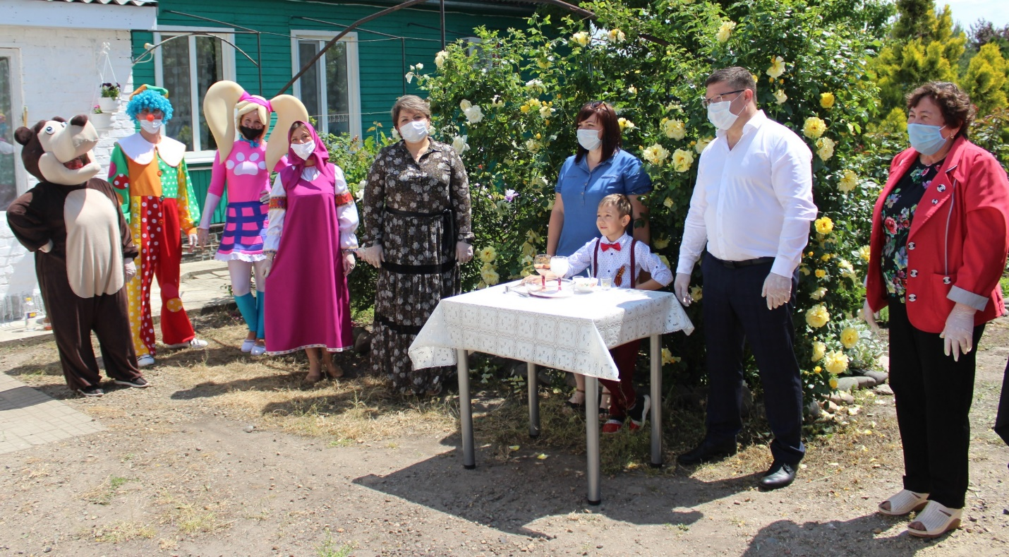

Мероприятия, проведенные для детей-инвалидов в отчетном периоде:
- 31 мая 2020 года Крыловская РО ВОИ совместно с коррекционной школой- интернатом и реабилитационным центром посетили на дому детей-инвалидов с тяжелыми формами заболеваний и детей- победителей различных конкурсов (со строжайшим соблюдением всех мер социальной гигиены) в ознаменование Дня защиты детей. На мероприятие были приглашены глава района и его заместитель по вопросам социального развития, главы сельских поселений.
- 30 ноября 2020 года на базе коррекционной школы-интерната проведена большая новогодняя елка для детей- 60 детей, с Дедом Морозом и Снегурочкой, новогодними подарками (со строжайшим соблюдением мер эпидемиологической защиты).
В октябре 2020 года по договоренности со спонсором ООО «Каневские фрукты» семьям детей-, остронуждающимся инвалидам розданы продуктовые мешки (картофель, капуста, лук, морковь, гречка, сахар, лимоны) в количестве 130 штук.
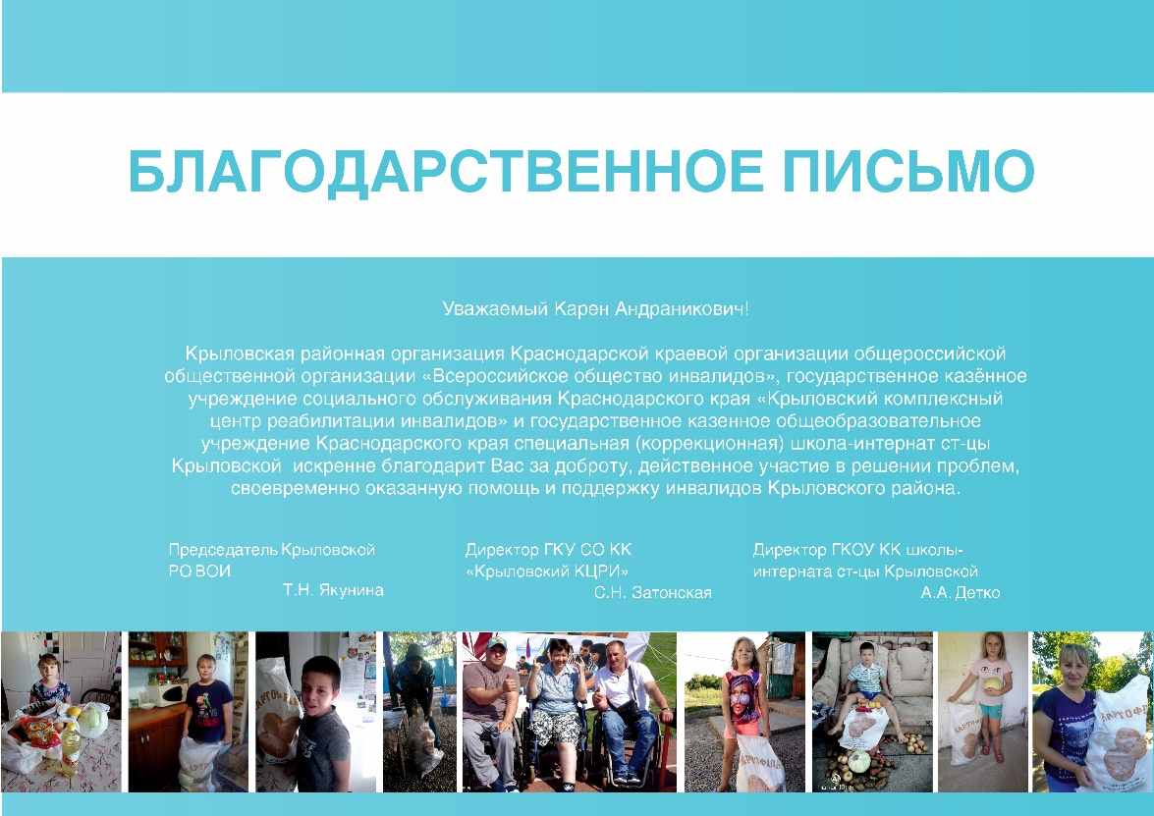
20. Работа с молодыми инвалидами (от 18 до 35 лет)
- Направления работы с данной категорией инвалидов (перечень с кратким описанием);
- Подготовленные и проведенные местной организацией ККО ООО ВОИ (самостоятельно или совместно с кем-либо (указать с кем) мероприятия по данному направлению (перечень с кратким описанием) с обязательным указанием количества участников данных мероприятий;
- Мероприятия, подготовленные и проводимые иными организациями или органами государственной власти (перечень с кратким описанием) с обязательным указанием количества участников данных мероприятий, а также количества участников, направленных непосредственно от местной организации ККО ООО ВОИ.

Для улучшения и разнообразия методов работы с молодыми инвалидами Крыловская РО ВОИ 1 февраля 2019 года заключила Соглашение о сотрудничестве и совместной деятельности в сфере реализации мероприятий молодежной политики с муниципальным казенным учреждением «Комплексный центр молодежи». Согласно соглашения Центр и ВОИ взаимодействуют в организации и проведении мероприятий для молодежи, обмениваются информацией о проводимых мероприятиях, а также Центр обязуется информировать РО ВОИ о мероприятиях, акциях, программах, реализуемых министерством образования, науки и молодежной политики Краснодарского края. Благодаря заключенного соглашения работа с молодыми инвалидами стала более активной, разнообразной и охватывает большее количество участников.
К сожалению из-за пандемии работа с молодежью практически не проводилась.

21. Работа с инвалидами среднего возраста (от 35 до 60 лет)
- Направления работы с данной категорией инвалидов (перечень с кратким описанием);
- Подготовленные и проведенные местной организацией ККО ООО ВОИ (самостоятельно или совместно с кем-либо (указать с кем) мероприятия по данному направлению (перечень с кратким описанием) с обязательным указанием количества участников данных мероприятий;
- Мероприятия, подготовленные и проводимые иными организациями или органами государственной власти (перечень с кратким описанием) с обязательным указанием количества участников данных мероприятий, а также количества участников, направленных непосредственно от местной организации ККО ООО ВОИ.

22. Работа с инвалидами пожилого возраста (старше 60 лет)

Работа с инвалидами пожилого возраста была очень затруднена в условиях пандемии, поэтому массовых мероприятий в районе не проводилось. На дом к инвалидам 1-2 групп были развезены продуктовые наборы в количестве 400 штук на сумму 650 рублей каждый набор, а также 70 продуктовых наборов от предпринимателя.
Оказана материальная помощь на приобретение дорогостоящих медицинских препаратов 10чел. Х 4 000 рублей, инвалидам-юбилярам 2020 года (65, 70, 75, 80 и 85 лет- 30 человек ) вручены подарочные наборы (одеяла) на сумму 33 000 рублей.

- Направления работы с данной категорией инвалидов (перечень с кратким описанием);
- Подготовленные и проведенные местной организацией ККО ООО ВОИ (самостоятельно или совместно с кем-либо (указать с кем) мероприятия по данному направлению (перечень с кратким описанием) с обязательным указанием количества участников данных мероприятий;
- Мероприятия, подготовленные и проводимые иными организациями или органами государственной власти (перечень с кратким описанием) с обязательным указанием количества участников данных мероприятий, а также количества участников, направленных непосредственно от местной организации ККО ООО ВОИ.

IV. Информация о работе, связанной с организацией досуга и общения инвалидов, обеспечением творческой самореализации личности

23. Творчество инвалидов и организация культурного досуга (посещения театров, выставок, музеев и пр.)
- Подготовленные и проведенные местной организацией ККО ООО ВОИ (самостоятельно или совместно с кем-либо (указать с кем) мероприятия по данному направлению (перечень с кратким описанием) с обязательным указанием количества участников данных мероприятий;
- Мероприятия, подготовленные и проводимые иными организациями или органами государственной власти (перечень с кратким описанием) с обязательным указанием количества участников данных мероприятий, а также количества участников, направленных непосредственно от местной организации ККО ООО ВОИ.

24. Туризм, физкультурно-оздоровительная и спортивная работа
- Подготовленные и проведенные местной организацией ККО ООО ВОИ (самостоятельно или совместно с кем-либо (указать с кем) мероприятия по данному направлению (перечень с кратким описанием) с обязательным указанием количества участников данных мероприятий;
- Мероприятия, подготовленные и проводимые иными организациями или органами государственной власти (перечень с кратким описанием) с обязательным указанием количества участников данных мероприятий, а также количества участников, направленных непосредственно от местной организации ККО ООО ВОИ.
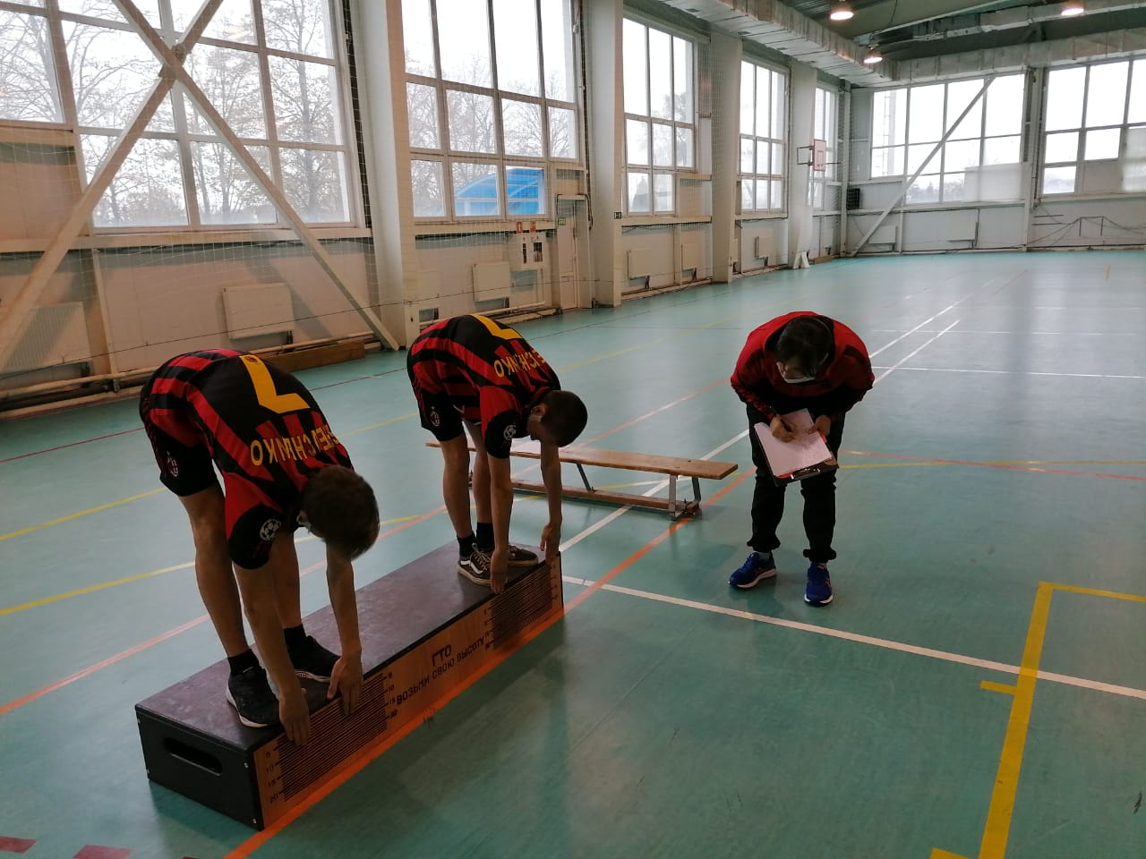
3 декабря 2020 года проведены районные соревнования для детей-инвалидов (спорт ЛИН).
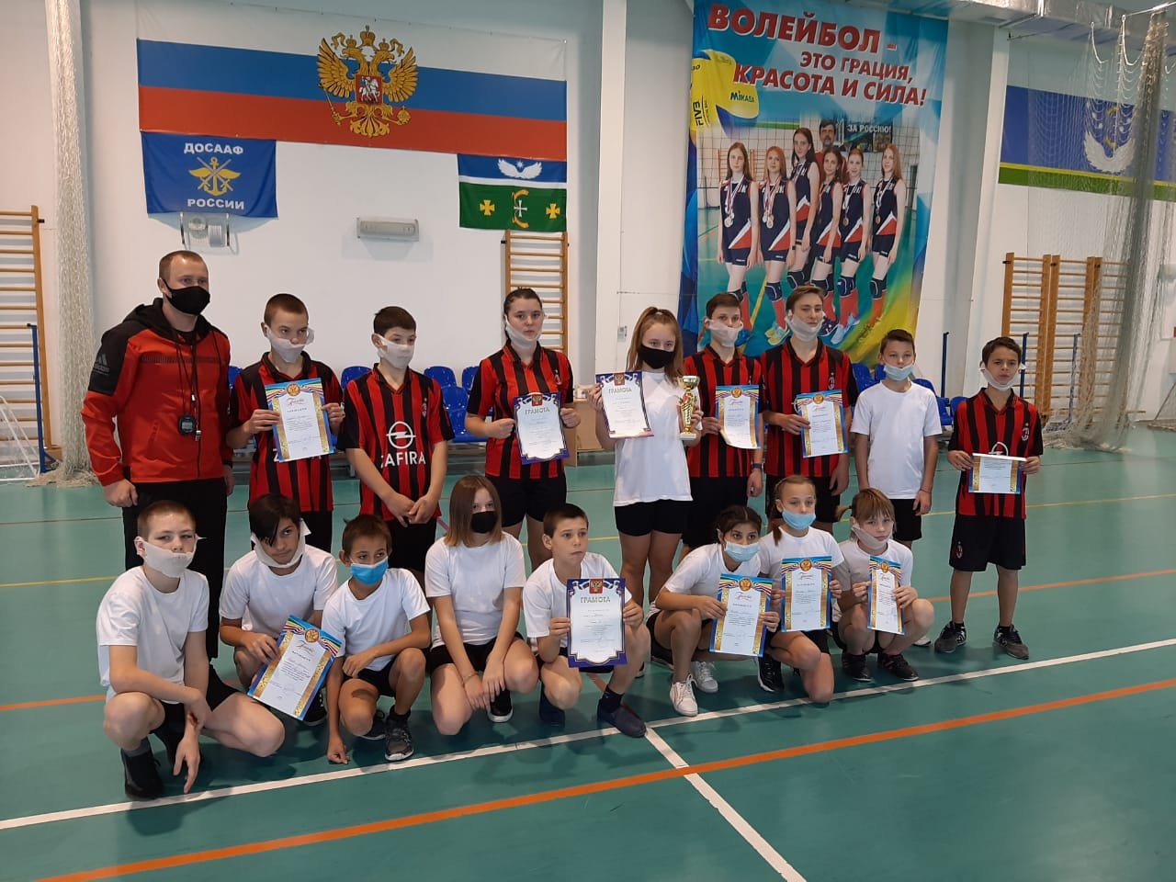
В отчетном периоде спортивная работа с инвалидами была затруднена из-за пандемии, поэтому массовые спортивные мероприятия в районе не проводились. Физкультурно-спортивный клуб инвалидов «Оптимист» работал не в полную силу, но инвалиды усиленно тренировались дома.
Крыловская РО ВОИ надеется возобновить спортивную работу в полном объеме в 2021 оду.

Председатель Крыловской
РО ККО ООО ВОИ Т.Н. Якунина

